DISEÑO DE LA ACTIVIDAD PARA EDUCACIÓN PRIMARIA
Autores: Francisco Javier Trigueros Cano, José Monteagudo Fernández, Alejandro López García, Raquel Sánchez Ibáñez
Título: EL REINO DE MURCIA EN LA CORONA DE CASTILLA
2. Ubicación curricular  OBJETIVOS  h) Conocer los aspectos fundamentales de las Ciencias de la Naturaleza, las Ciencias Sociales, la Geografía, la Historia y la Cultura.  CONTENIDOS 5.º Primaria (Decreto 198/2014):  Bloque 1. Contenidos comunes  - Recogida de información del tema a tratar utilizando diferentes fuentes (directas e indirectas).  - Desarrollo de estrategias para organizar, memorizar y recuperar la información obtenida mediante diferentes métodos y fuentes.  - Uso y utilización correctos de diversos materiales con los que se trabaja.  Bloque 4. Las huellas del tiempo  - El tiempo histórico y su medida.  - Los Reinos Peninsulares en la Edad Media.  La ubicación temporal y encuadre del trabajo de estos contenidos queda a decisión del equipo docente, según la metodología y estrategias de aprendizaje previstas  ORIENTACIÓN METODOLÓGICA (Recomendación obtenida del Decreto 198/2014):  Utilizar sistemáticamente recursos que faciliten la visualización de los hechos geográficos, históricos y elementos del paisaje (representaciones cartográficas, mapas, atlas, fotografías e imágenes sintéticas, etc.). | 3. Temporalización  La actividad propuesta tiene una duración prevista de 2 horas, dividida en dos sesiones de 60 minutos cada una. Consiste en dibujar, delimitar y escribir, con leyenda y colores identificativos, los reinos (territorios) existentes en la Península Ibérica durante la Baja Edad Media: Navarra, Aragón, Castilla, Granada y Portugal. Así mismo, se han de identificar los territorios más importantes del reino de Murcia a raíz de la firma del Pacto de Alcaraz. Finalmente, se debe responder a las cuestiones planteadas.
4. Nivel de agrupamiento de los alumnos  Gran grupo y grupos pequeños. | 5. Secuencia o fragmentos del documental para trabajar la actividad  Baja Edad Media, de los siglos X-XI al XV (32’10’’ al 33’ 33’’), 6.ª pregunta a los alumnos en el plató del concurso La Rosa de los Vientos sobre la firma del Pacto de Alcaraz.  Baja Edad Media, de los siglos X-XI al XV (33’ 40’’ al 35’ 42’’), ayuda del abuelo a la 6.ª pregunta de los niños para dar respuesta a la pregunta sobre el Pacto de Alcaraz.
6. Competencias
a) Aprender a aprender: esta competencia se desarrolla mediante la capacidad que tiene cada grupo pequeño de buscar y contrastar información, permitiéndoles la realización de las diez tareas propuestas. Para ello, han de ser capaces de dialogar, intercambiar opiniones y conocimiento, llegar a acuerdos entre los propios compañeros o realizar estrategias de búsqueda para localizar qué reinos conformaban la Península Ibérica durante la Baja Edad Media, así como para dar respuesta a las distintas cuestiones planteadas en relación con el Reino de Murcia.
b) Sociales y cívicas: esta competencia se desarrolla a través de la interacción entre los compañeros del mismo grupo de trabajo, mediante la aplicación de los conocimientos que tiene el alumnado acerca de las cuestiones planteadas, así como mediante el respeto y la tolerancia que deben mostrar hacia los distintos puntos de vista, inspirando confianza y empatía hacia los propios compañeros. Del mismo modo, se pone de manifiesto a través de la comprensión sobre cómo ha evolucionado la sociedad, desde la existencia de los reinos peninsulares durante la Baja Edad Media hasta cómo ha evolucionado el actual territorio de la Región de Murcia. También mediante la comparación entre el antiguo Reino de Murcia y el actual territorio de la Región de Murcia o entre los pactos de Tudmir y Alcaraz.
c) Conciencia y expresiones culturales: esta competencia se desarrolla mediante la comprensión y el conocimiento de los reinos que conformaban la Península Ibérica durante la Baja Edad Media, en qué reino de estos se integraba el Reino de Murcia o qué territorios formaban parte del Reino de Murcia durante la Baja Edad Media. Así mismo, conocer qué consecuencias trajo consigo el Pacto de Alcaraz y aprender qué culturas definían el territorio del Reino de Murcia supone la adquisición de dicha competencia.
d) Digital: esta competencia se desarrolla mediante la búsqueda de información en internet haciendo uso de distintas páginas web por parte del alumnado.
7. Desarrollo o secuencia de la actividad
1.º. Visionado de la secuencia en gran grupo.
2.º. Repaso del visionado, si es necesario, en pequeños grupos.
3º. Se entrega o muestra el siguiente mapa mudo de la Península Ibérica.
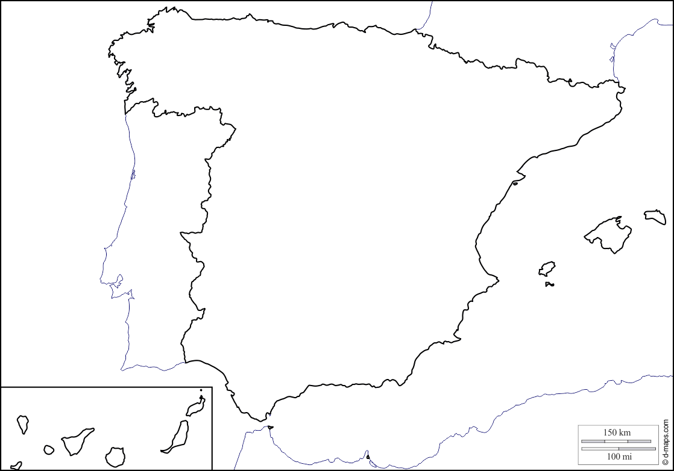
4.º. Dibujar en una cartulina el anterior mapa mudo de la Península Ibérica.
5.º. Consultar en el libro de texto o en algunas de las páginas de internet que le indique el maestro/a los reinos que conformaban la Península Ibérica durante la Baja Edad Media. A continuación, se debe delimitar y escribir en el mapa anterior los siguientes territorios: Corona de Aragón, Corona de Castilla, Reino de Navarra, Reina Nazarí de Granada y Reino de Portugal. Seguidamente, se debe contestar a las siguientes preguntas:
- ¿En cuál de los reinos anteriores estaría integrado el actual territorio de la Región de Murcia?
- Teniendo en cuenta que la Región de Murcia había estado anteriormente bajo dominio musulmán, ¿qué culturas crees podrían convivir en nuestro territorio tras la firma del Pacto de Alcaraz y por qué?
6.º. Elaborar una leyenda asignando un color a cada territorio del punto anterior.
7.º. El docente entregará el siguiente mapa mudo del Reino de Murcia en la Baja Edad Media.
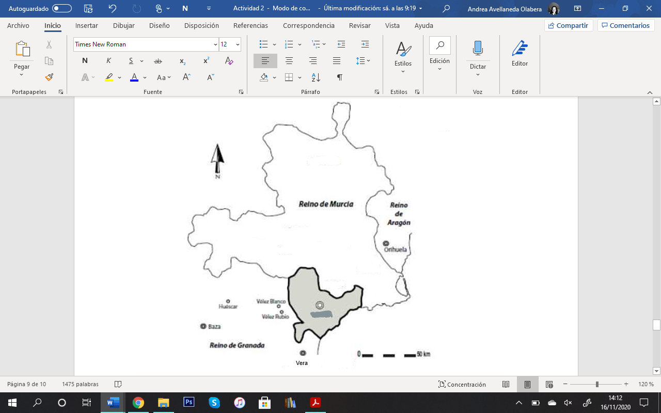
8.º. Tras la visualización y análisis del mapa anterior se debe Identificar y escribir los principales territorios (poblaciones) del Reino de Murcia en la Baja Edad Media y contestar a la siguiente pregunta:
- ¿Coinciden con los actuales en su totalidad? Indica alguna diferencia.
9.º. Responder a las siguientes cuestiones:
- ¿Cómo se denominó al pacto que dio lugar a la entrega del reino musulmán de Murcia a la Corona de Castilla?
- ¿Qué consecuencias trajo consigo este hecho a nivel social?
- Compara los dos mapas relacionados con la extensión del Reino de Murcia en la Edad Media y establece semejanzas, diferencias y explica cómo ha sido la evolución.
10.º. Friso de la historia. Situar en un friso de la historia de la actividad anterior el Tratado o Pacto de Alcaraz y algunos aspectos importantes de su contenido. Explicar semejanzas, diferencias y tiempo transcurrido entre ambos pactos (Tudmir y Alcaraz), así como algunas consecuencias de cada uno para la Región de Murcia.
8. Criterios de evaluación y estándares de aprendizaje
Criterios de evaluación BLOQUE 1:
- Obtener información concreta y relevante sobre hechos o fenómenos previamente delimitados, utilizando diferentes fuentes (directas e indirectas).
- Utilizar las tecnologías de la información y la comunicación para obtener información, aprender y conceptos necesarios para ser capaz de leer, escribir y hablar sobre Ciencias Sociales.
Estándares de aprendizaje BLOQUE 1:
  - Selecciona información, concreta y relevante.
  - Organiza la información buscada.
  - Obtiene conclusiones.
  - Comunica oralmente o por escrito el proceso seguido.
2.1. Utiliza las tecnologías de la información y la comunicación (Internet, blogs…) para elaborar trabajos con la terminología adecuada a los temas tratados.
Criterios de evaluación BLOQUE 4:
- Utilizar las nociones básicas de sucesión, duración y simultaneidad para ordenar temporalmente algunos hechos históricos y otros hechos relevantes.
- Identificar y localizar en el tiempo y en el espacio los procesos y acontecimientos históricos más relevantes de la historia de España para adquirir una perspectiva global de su evolución.
- Desarrollar la curiosidad por conocer las formas de vida humana en el pasado, valorando la importancia que tienen los restos para el conocimiento y estudio de la historia y como patrimonio cultural que hay que cuidar y legar.
Estándares de aprendizaje BLOQUE 4:
1.1. Usa diferentes técnicas: líneas del tiempo, mapas, para localizar en el tiempo y en el espacio algunos hechos del pasado y percibir la sucesión entre ellos.
2.1. Localiza en el tiempo y en el espacio algunos hechos fundamentales de la Edad Media y Moderna.
2.5. Identifica los rasgos distintivos de las culturas que convivieron en los Reinos peninsulares durante la Edad Media.
3.1. Profundiza su conocimiento sobre la Edad Media y Moderna a través de diferentes medios: cómics, vídeos, TICS, revistas, libros…
9. Técnicas e instrumentos de evaluación
Se recomienda la observación directa para recoger información sobre los siguientes aspectos: participación individual y actitud mostrada hacia las tareas encomendadas.
Los instrumentos que se recomiendan son la producción del alumno, la hoja de registro que está asociada a la observación directa y permite anotar lo mencionado y, la prueba oral para exponer el trabajo realizado. La rúbrica de evaluación que se propone es la siguiente:
ÍTEM | SÍ | CON ERRORES U OMISIONES | NO
El alumno/a ha dibujado el mapa mudo de la Península Ibérica
El alumno/a ha consultado información en el libro de texto o en alguna página web
El alumno/a ha delimitado e identificado los reinos peninsulares de la Baja Edad Media
El alumno/a especifica qué culturas convivieron en el Reino de Murcia tras la firma del Tratado de Alcaraz
El alumno/a realiza una leyenda asociando un color a cada reino peninsular de la Baja Edad Media
El alumno/a identifica, como mínimo, dos diferencias entre los principales territorios del Reino de Murcia de la Baja Edad Media y el territorio actual de la Región de Murcia
El alumno/a identifica qué pacto supuso la entrega del Reino de Murcia a la Corona de Castilla
El alumno/a propone, al menos, dos consecuencias del Tratado de Alcaraz
El alumno/a reconoce dos semejanzas y dos diferencias relacionadas con la extensión actual de la Región de Murcia y la del Reino de Murcia de la Baja Edad Media
El alumno/a sitúa correctamente en un friso el Tratado de Alcaraz
El alumno/a se ha mostrado participativo en la realización de las actividades
El alumno/a expone oralmente con claridad el trabajo realizado

10. Recursos complementarios
- http://www.regmurcia.com/servlet/s.Sl?r=ReP-24888-DETALLE_REPORTAJES&sit=c,373,m,1915
- http://tudmur.es/mudejares
- http://newseuropa.es/el-dia-1-de-mayo-del-ano-1243-alfonso-x-de-castilla-siendo-todavia-infante-reconquista-la-ciudad-de-murcia-a-los-musulmanes/
- https://www.historiayvideojuegos.com/doc/pdf/miembros/jf/04.pdf

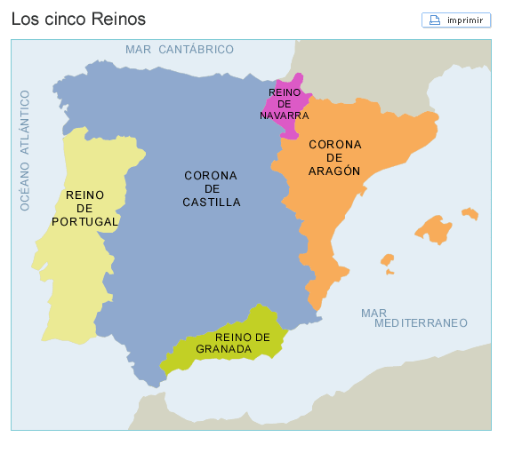

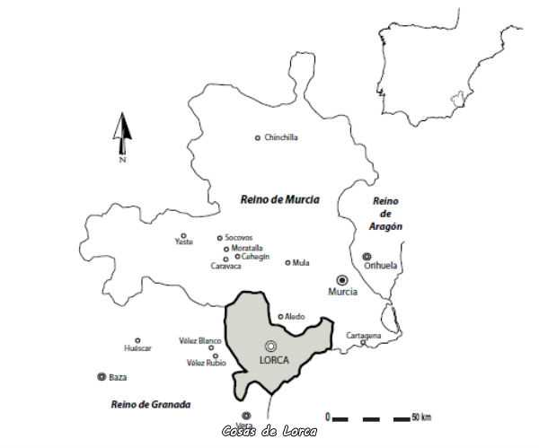

Enlace del mapa: https://cosasdelorca.com/historia/la-batalla-de-los-alporchones-posibilito-la-construccion-de-la-colegiata-de-san-patricio-id.16809.html/attachment/nuevo-imagen-de-mapa-de-bits-21

